*Projeto HomeOffice*

*Grupo –* *HomeOffice*

Proponentes:

Diogo Eloy Gonçalves – 138259

Iago Povia – 136103

Thales Alexandre Jolo – 139136

Tiego Felipe Torelli da Silva – 139188

Limeira, Março, 2015

Sumário

1. Introdução 3

1.1. Descrição do Software 3

1.2. Requisitos Funcionais do Software 3

2. Arquitetura do Software 4

2.1. Casos de Uso do Sistema 4

2.2. Definição da Arquitetura de Classes do Sistema 5

2.3. Descrição do Comportamento do Sistema 6

3. Interfaces do Sistema 8

3.1. Descrição das Interfaces do Sistema 8

3.2. Exemplos de Uso 8

# Introdução

O sistema auxiliara, principalmente, estudantes e universitários que necessitam de serviços domésticos, como por exemplo, faxineira, encanador, eletricista, pintor entre outros serviços. Como muitos estudantes moram sozinhos ou com outros estudantes, necessitam de auxilio para serviços domésticos, tendo assim que procurar um profissional, porém encontram dificuldades para encontrar esse tipo de serviço. Nosso sistema busca auxiliar na procura de profissionais capacitados para os serviços solicitados, beneficiando tanto estudantes, que precisam do serviço, quanto os profissionais que não conseguem divulgar seu trabalho.

# Descrição do Software

O software escolhido para servir de base à nossa tarefa foi um sistema de prestação de serviços domésticos. O objetivo do grupo é simular o desenvolvimento da produção de um software passando por todas as etapas propostas em sala de aula e usando todos os métodos disponibilizados pelo professor da disciplina.

O software terá um cadastro de clientes – os clientes que o realizarão – e cadastro dos prestadores de serviços – também realizado pelo usuário, mas que será aceito ou não pelo administrador do sistema.

O cliente entrará no sistema para consultar o serviço desejado, poderá fazer buscas por tipo de serviço e por nome do prestador. Quando o cliente clicar em um dos prestadores de serviços cadastrado no sistema, será exibida uma lista de dias e horários em que há disponibilidade, então o cliente clicará em um botão para solicitar o agendamento do um serviço, essa solicitação será recebida pelo prestador, através do sistema, que poderá aceita-la ou não. Caso essa solicitação seja aceita, o cliente receberá uma mensagem confirmando o agendamento, caso contrário, receberá uma mensagem informando que não foi possível realizar o agendamento naquele dia e horário proposto e solicitando um novo agendamento em outro dia/horário.

O prestador entrará no sistema para cadastrar seus dados, após fazê-lo será necessária a autorização de cadastro pelo administrador do sistema. Isto é necessário, pois o prestador precisa realizar um pagamento mensal para que seu nome seja divulgado no site. Após a confirmação do pagamento, seu cadastro fica disponível para que clientes possam contratar seus serviços.

# Requisitos Funcionais do Software

**Pesquisa de serviços por nome ou tipo:** cliente poderá pesquisar o serviço por uma lista com os tipos ou escrevendo o nome do serviço desejado.

**Agendamento de serviço:** cliente poderá agendar um serviço a partir da pesquisa por prestadores.

**Cancelamento de serviço:** o cliente poderá cancelar com até 24 horas de antecedência.

**Descrição do serviço:** cliente deverá informar o serviço a ser realizado.

**Descrição do prestador:** será disponibilizada uma breve descrição com as qualidades do prestador de serviço.

**Avaliação:** após a realização do serviço, o cliente poderá avaliar tal serviço no sistema.

# Arquitetura do Software

# Casos de Uso do Sistema

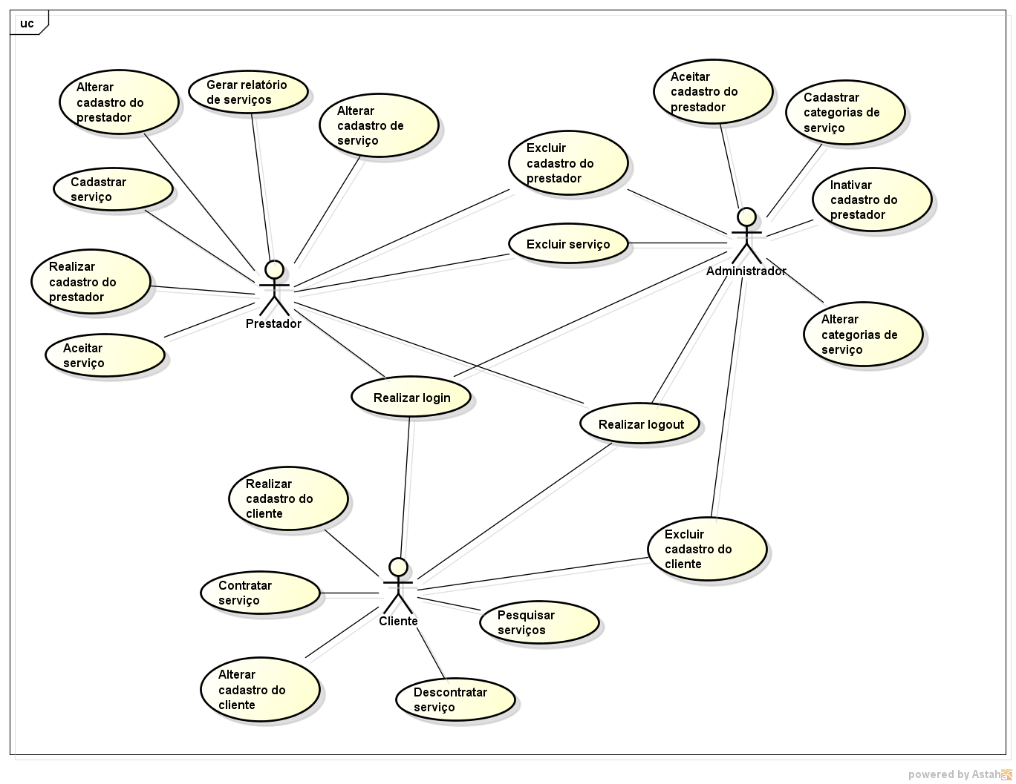

# Definição da Arquitetura de Classes do Sistema

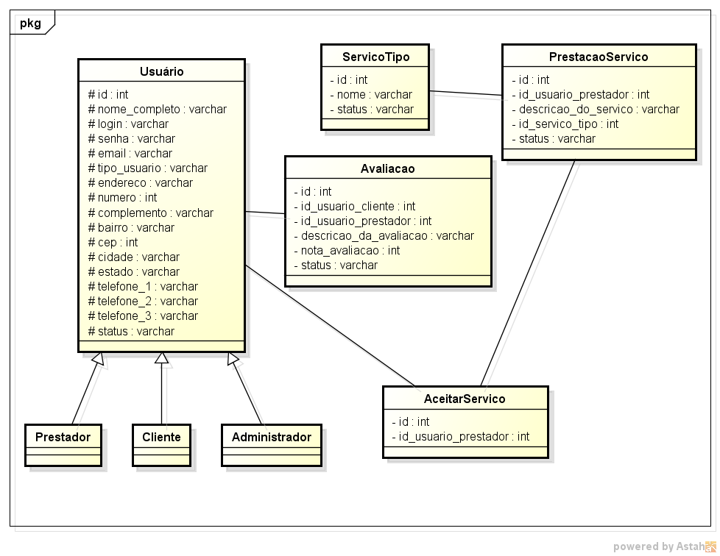

# Descrição do Comportamento do Sistema

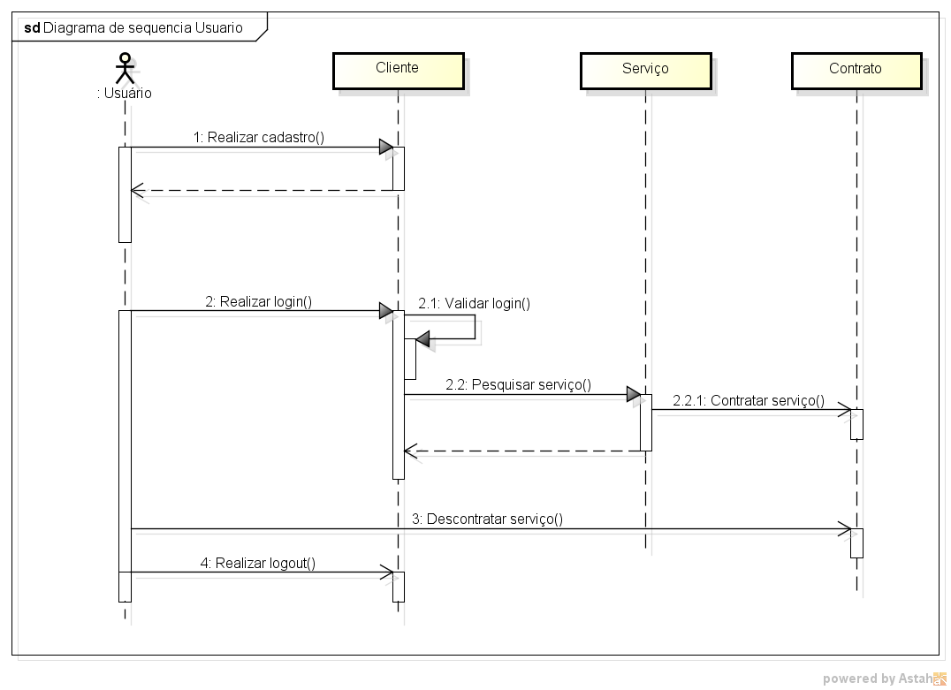

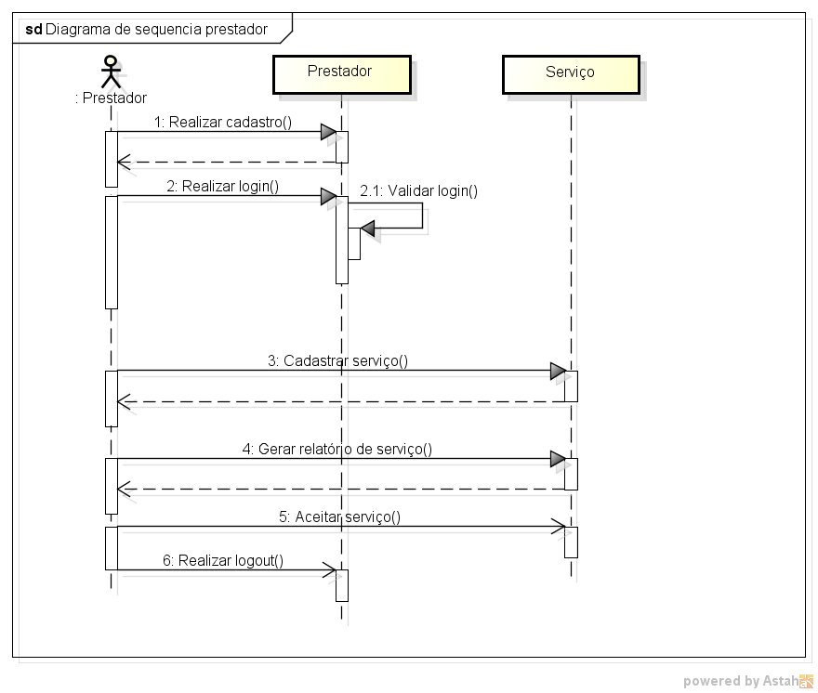

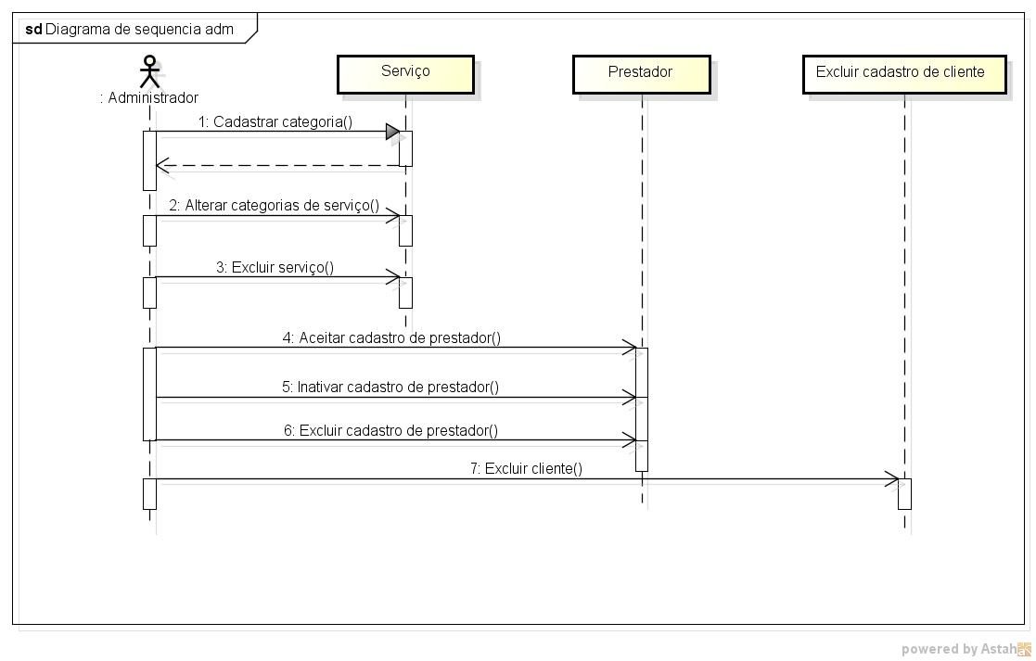

# Interfaces do Sistema

# Descrição das Interfaces do Sistema

# Exemplos de Uso